
ESTADO DE SERGIPE

MUNICÍPIO DE ARACAJU

CÂMARA MUNICIPAL DE ARACAJU

INDICAÇÃO Nº

VEREADOR: LUCAS ARIBÉ

Senhor Presidente:

Considerando a presença de lixo e crescimento de vegetação rasteira ao entorno do Terminal Gov. José Rollemberg Leite, localizado à Avenida Pres. Tancredo Neves, Bairro Capucho conforme imagem anexa, e cuja o fato é de competência da EMSURB:

Indico à Mesa, nos termos regimentais e após ouvido o Plenário, que sejam
solicitadas ao Senhor LUIZ ROBERTO DANTAS DE SANTANA, Presidente da
Empresa Municipal de Serviços Urbanos (Emsurb), providências para solucionar o
problema apontado.

Palácio Graccho Cardoso, Aracaju, 23 de novembro de 2020.

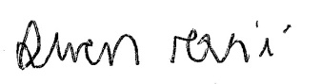
LUCAS ARIBÉ,
Vereador.

